

**“Cuantificación del Antígeno Prostático Específico (PSA) en pacientes que acuden al Nuevo Hospital Civil de Guadalajara.”**

**Alma Elizabeth Rojas Romero1, Daniel Alejandro Ceja Aguilar2, Lorena Berenice Godoy García1, Claudia Elena González Sandoval2, Ma. de Jesús Medina Ledesma2, Alejandra Vergara López2**

1 Departamento de Farmacobiología, CUCEI, Universidad de Guadalajara, 2 Centro Universitario de Ciencias Exactas e Ingeniería.[almarojas30@hotmail.com](mailto:almarojas30@hotmail.com)

**RESUMEN.**

El cáncer es un conjunto de enfermedades en las cuales el organismo produce un exceso de células malignas (también conocidas como cancerígenas o cancerosas), con rasgos típicos de comportamiento y crecimiento descontrolado (crecimiento y división más allá de los límites normales, invasión del tejido circundante y, a veces, metástasis). El cáncer de próstata es una de las neoplasias más frecuentes en los hombres y se incrementa conforme aumenta la edad. El 87 % de las defunciones se registran en la población masculina mayor de 65 años. **Objetivo.** Cuantificar el valor del antígeno prostático específico en pacientes que acuden al Nuevo Hospital Civil de Guadalajara (NHCG) a los cuales les ha sido solicitada la determinación de Antígeno Prostático Específico (PSA). **Diseño metodológico**. Se realizó un estudio analítico, transversal prospectivo, de la cuantificación de un total de 300 pacientes que acudieron al Laboratorio de Análisis Clínicos del Nuevo Hospital Civil de Guadalajara (NHCG), a los cuales se les solicitó la determinación del Antígeno Prostático Específico (PSA). **Resultados.** Del total de los 300 pacientes que participaron en el estudio, el 21% mostró tener el PSA por arriba de 4 ng/dL. El rango de edad donde se presentó la mayor cantidad de pacientes con PSA elevado corresponde al de 41 a 50 años con el 28% de los pacientes de este grupo. De los 63 pacientes con PSA elevado, el 76% tienen antecedentes genéticos directos y el 84% de los pacientes con PSA superior a 4 ng/dL son o fueron fumadores. Además, de estos 63 pacientes, el 92% no realiza actividad física y el 75% pertenece al grupo de trabajadores de oficio, de los cuales el 37% de estos, son personas que trabajan en posición sentada. Y del total de los pacientes con PSA elevado, el 60.3% pertenece al grupo entre 25 y 29,99 de Índice de Masa Corporal.

**1. INTRODUCCIÓN**.

El desarrollo y aumento en la esperanza de vida, ha desencadenado el envejecimiento de la población, lo cual prolonga la exposición a diferentes factores de riesgo que dan inicio a patologías propias del adulto o adulto mayor, entre las que se destacan por su frecuencia los tumores malignos.

Entre las neoplasias malignas, el 90% de los canceres de pulmón se atribuye al tabaquismo, mientras que el cáncer de colon y próstata se relacionan con el grado de desarrollo y de envejecimiento de la población. Los tumores se ubican en el segundo lugar de la mortalidad general, de población mayor de 60 años. (3)

**2.- TEORÍA.**

El cáncer de próstata figura entre las diez primeras causas de muerte entre los hombres en Jalisco. Tiene el primer lugar dentro de las enfermedades cancerígenas que ellos padecen. (4)

En un lapso de nueve años, las defunciones a causa de cáncer de próstata en Jalisco aumentaron considerablemente. En 1997 se tuvieron 288 muertes por esta causa, y la incidencia siguió creciendo hasta llegar a 2006, cuando se registró la muerte de 443 hombres (4).

El cáncer de próstata es el tipo más común de cáncer (excluyendo el cáncer de piel) entre los estadounidenses de sexo masculino. De acuerdo a la Sociedad Estadounidense del Cáncer. Los hombres de 50 años y los que tienen más de 45 años de edad se encuentran en grupos de alto riesgo, como los afro estadunidenses y los hombres con antecedentes familiares documentados de cáncer de próstata, deberían hacerse una prueba de sangre de Antígeno Específico Prostático y examen rectal digital una vez al año. (6)

El cáncer de próstata es uno de los tipos de cáncer cada día más frecuentes y comunes en el hombre y se estima que la incidencia aumenta conforme la edad (2). El 87 % de las defunciones se registran en la población masculina mayor de 65 años (1).

Se produce cuando algunas células prostáticas mutan y comienzan a multiplicarse descontroladamente. Éstas también podrían propagarse desde la próstata a otras partes del cuerpo, especialmente los huesos y los ganglios linfáticos originando una metástasis. Esta afección puede causar dolor, micción dificultosa, disfunción eréctil, entre otros síntomas (8).

El cáncer de próstata se da con mayor frecuencia en hombres mayores. La próstata sigue creciendo durante la mayor parte de la vida de un hombre, de forma que es muy frecuente presentar a partir de los 60 años una condición inocua llamada próstata "agrandada" o hipertrofia prostática benigna (HPB), mucho más común que el cáncer de próstata. Muchos de los signos y síntomas de la HPB son los mismos que los del cáncer de próstata.

Como ocurre con muchos tipos de cáncer, la detección y el tratamiento tempranos aumentan las perspectivas de curación. Además, el cáncer de próstata es un tipo de cáncer que crece lentamente. Cuando se desarrolla muy a finales de la vida, como es frecuentemente el caso, la repercusión de la enfermedad puede ser mínima. En efecto, muchos hombres con esta enfermedad mueren con el tiempo de causas no relacionadas con el mismo.

Sólo presenta síntomas cuando su tamaño rebasa el tamaño normal y tiene algún grado de invasión, por esto debemos evaluar la sintomatología prostática y cuando se requiera pedir un Antígeno Prostático Específico a todo hombre mayor de 50 años, de acuerdo a sus factores de riesgo determinar la periodicidad y siempre que presenten factores de riesgo, o encuesta de factores de riesgo positiva, examinar con tacto rectal (1).

En el CaP, el PSA se eleva y ese dato permite presumir la existencia de un CaP aunque no lo certifica en absoluto. El PSA se eleva también en el adenoma de la próstata (HBP) y en la prostatitis. (4,5)

El antígeno prostático específico (frecuentemente abreviado por sus siglas en inglés, PSA), es una sustancia proteica sintetizada por células de la próstata y cuya función es la disolución del coágulo seminal. Es una proteína de síntesis exclusiva en la próstata. Una pequeñísima parte de este PSA pasa a la circulación sanguínea de hombres sanos, y es precisamente este PSA que pasa a la sangre, el que se mide para el diagnóstico, pronóstico y seguimiento del cáncer, tanto localizado como metastásico y otros trastornos de la próstata, como la prostatitis.

Los niveles normales en sangre de PSA en los varones sanos son muy bajos, del orden de millones de veces menos que el semen, y se elevan en la enfermedad prostática.

La sensibilidad de un ensayo se sienta por la porción de individuos con una enfermedad específica que el ensayo establece correctamente. La especificidad de un ensayo se establece por la porción de individuos sin la enfermedad específica que el ensayo descarta correctamente (8).

En la determinación del PSA la sensibilidad es de un 70% y la especificidad es de un 90%. Valores de normalidad del PSA de acuerdo a la edad del paciente (Según OESTERLING).

|  |  |
| --- | --- |
| Grupo Etario | Concentración |
| Entre 40-49 años: | < 2.5 ng/mL |
| Entre 50-59 años: | < 3.5 ng/mL |
| Entre 60-69 años: | < 4.5 ng/mL |
| Entre 70-79 años: | < 6.5 ng/mL |

**3.** **PARTE EXPERIMENTAL.** Se seleccionaron un total de 300 pacientes que acudieron al Laboratorio de Análisis Clínicos del Nuevo Hospital Civil de Guadalajara (NHCG), a los cuales se les solicitó la determinación del Antígeno Prostático Específico (PSA). Una vez obtenidas las muestras fueron procesadas con un método de ensayo Access Hybritech PSA, el cual es un inmunoensayo de quimioluminiscencia que se realiza en un equipo de BECKMAN COULTER. Los resultados obtenidos del estudio fueron vertidos en una base de datos. El análisis estadístico se llevó a cabo empleando el programa Excel 2007 (Microsoft Windows 2007). Los datos en este estudio desarrollaron una estadística descriptiva para obtener la frecuencia de cada una de las variables empleadas durante la investigación.

Las clasificaciones del cáncer de próstata son variadas y las más precisas son las que dependen exclusivamente de los hallazgos quirúrgicos. La clasificación más común es la que se refiere a la extensión del tumor (A, B, C, D). La explicación de esta técnica se ha adaptado a los conocimientos actuales, pues antiguamente se consideraba el antígeno prostático como parte de esta clasificación. Pero ya se sabe que su utilidad es muy restringida debido a que el PSA se eleva por muchas causas diferentes al cáncer de próstata. (32)

**Estadio A**  
El cáncer está localizado dentro de la próstata y se encuentra casualmente cuando se extirpa esta para corregir una obstrucción. Es generalmente curable.

**Estadio B**  
El cáncer, aún localizado exclusivamente dentro de la próstata, tiene el tamaño suficiente para sospecharse por los medios diagnósticos iniciales. Es generalmente curable.

**Estadio C**

El cáncer atraviesa la cápsula de la próstata y compromete tejidos vecinos pero aún no ha producido metástasis. Algunos son curables. Además de los medios diagnósticos iniciales es indispensable hacer una gamagrafía ósea para diferenciarlo del estadio D.

**Estadio D**

El cáncer ha producido metástasis especialmente a hueso (detectados en la gamagrafía) y a ganglios linfáticos. No es curable actualmente pero hay tratamientos paliativos (24, 26)

**GRÁFICO No 1.** **Prevalencia de pacientes con valor de PSA por arriba de los 4 ng/dL.**

Del total de 300 pacientes que acudieron al Laboratorio del Nuevo Hospital Civil de Guadalajara se observó que 63 (21%) de los pacientes mostraron valores por arriba de los 4 ng/dL.

|  |  |  |
| --- | --- | --- |
| **Concentración** | **Pacientes** | **Porcentaje** |
| **Mayor a 4 ng/dL** | **63** | **21** |
| **Menor a 4 ng/dL** | **237** | **79** |
| **Total** | **300** | **100** |

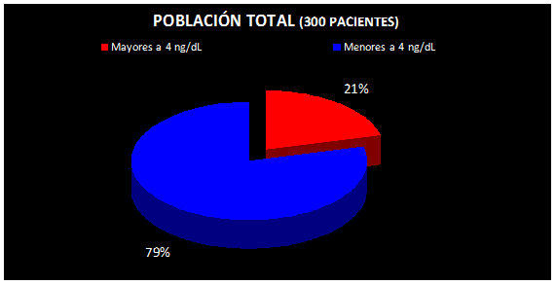

**GRÁFICO No 2**. **Pacientes con concentraciones de PSA por arriba de 10 ng/dL.**

De los 63 pacientes (21%) con PSA por arriba de 4 ng/dL, se obtuvo un porcentaje de 62% (39) de pacientes con valor entre 4 y 10 ng/dL, y el 38% (24) por arriba de 10 ng/dL.

|  |  |  |
| --- | --- | --- |
| **Concentración** | **Pacientes** | **Porcentaje (%)** |
| **4.0 a 10.0 ng/dL** | 39 | 62 |
| **> a 10.0 ng/dL** | 24 | 38 |
| **Total** | 63 | 100 |

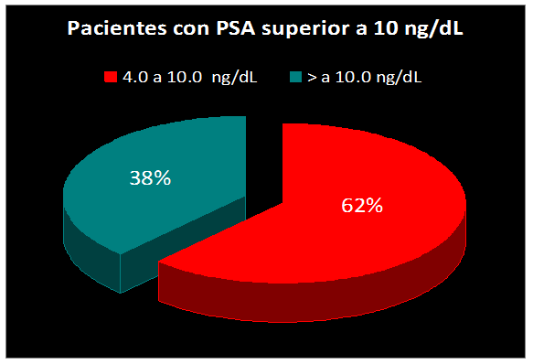

**GRÁFICO No 3. Clasificación por grupo etario.** Los 300 pacientes que participaron fueron distribuidos en 6 grupos de estudio según su edad.

|  |  |  |
| --- | --- | --- |
| **GRUPO ETARIO** | **EDADES** | **PORCENTAJE (%)** |
| **1** | **31 a 40 años** | **10** |
| **2** | **41 a 50 años** | **28** |
| **3** | **51 a 60 años** | **23** |
| **4** | **61 a 70 años** | **21** |
| **5** | **71 a 80 años** | **12** |
| **6** | **81 a 90 años** | **6** |
|  |  | **100** |

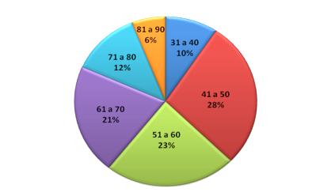

**GRÁFICO No 4. Pacientes con PSA superior a 4 ng/dl, de acuerdo al grupo etario.** Del 21 % (63) de los pacientes con PSA superior a 4 ng/dL, el grupo predominante fue el 3 en el rango comprendido de 51 a 60 años con un 23% (14).

|  |  |  |
| --- | --- | --- |
| **Grupo etario** | **Concentración > 4.0 ng/dL de PSA** | **Porcentaje (%)** |
| **31 a 40 años** | **9** | **14** |
| **41 a 50 años** | **11** | **17** |
| **51 a 60 años** | **14** | **23** |
| **61 a 70 años** | **13** | **21** |
| **71 a 80 años** | **11** | **17** |
| **81 a 90 años** | **5** | **8** |
| **TOTAL** | **63** | **100** |

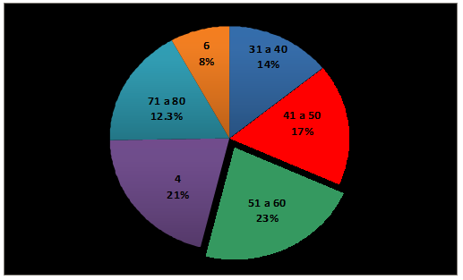

**GRÁFICO No 5. Porcentaje de Pacientes con Antecedente Genético y PSA elevado.** De la población que mostró concentraciones superiores a los 4 ng/dL (63 pacientes), con relación al antecedente genético, el 76% (15) afirmó tenerlo.

|  |  |  |
| --- | --- | --- |
| **Factor Genético** | **Pacientes** | **Porcentaje %** |
| **Con Antecedente** | **15** | **76** |
| **Sin Antecedente** | **48** | **24** |
| **TOTAL** | **63** | **100** |

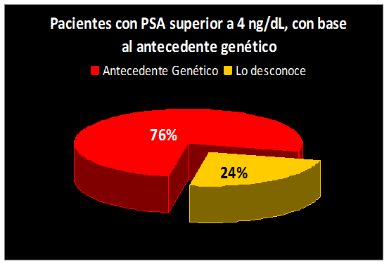

**GRÁFICO No 6. Distribución de pacientes con elevado PSA con relación al factor fumar.** Del total de los 63 pacientes (21%) que tenían el PSA superior a 4 ng/dL, se encontró que el 84% son o fueron fumadores.

|  |  |  |
| --- | --- | --- |
| **Factor** | **Pacientes** | **Porcentaje** |
| **Fumadores** | **53** | **84** |
| **No Fumadores** | **10** | **16** |
| **TOTAL** | **63** | **100** |

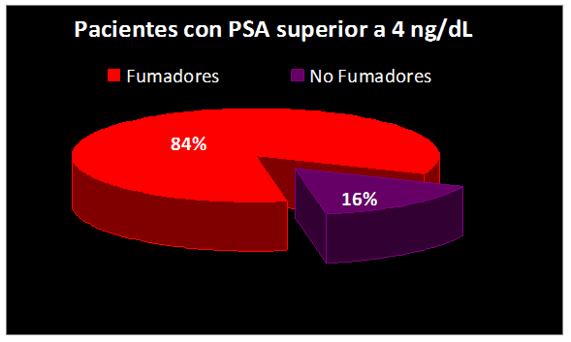

**4. CONCLUSIONES.** El PSA sigue siendo el marcador patrón para el diagnóstico del cáncer de próstata. La Asociación Americana del Cáncer y la Asociación de Urólogos Americanos, recomiendan una exploración anual, el cual debería empezar en la mayoría de los varones entre 50 y 70 años de edad. Sin embargo, basándose en modelos de computación, algunos expertos recomiendan incluir en la exploración a todos los hombres entre 40 y 45 y dos veces al año a partir de los 50. Este trabajo sugiere realizar la prueba de PSA para el diagnóstico de cáncer de próstata. La mayoría de los expertos están de acuerdo en que los hombres que tienen antecedentes familiares de cáncer de próstata inicien las revisiones a los 40 años.

**BIBLIOGRAFÍA.**

1. Alcaraz Asensio Antonio, ALTERACIONES GENÉTICAS EN EL CÁNCER DE PROSTATA, Servicio de Urología y Trasplante Renal, Hospital Clínica Barcelona. (IDIBAPS) Institut D´Investigació Básica August Pi i Sunyer
2. American Urological Association. PROSTATE-SPECIFIC ANTIGEN (PSA) BEST PRACTICE POLICY. Oncology (Hunting) 2000; 14:267-72, 277-78, 280.
3. Cepeda Piorno Javier, Manuel Rivas del Fresno, Eduardo Fuente Martín, Esther González García, Valentín Muruamendiaraz Fernández y Eloy Fernández Rodríguez. VENTAJAS Y RIESGOS DE LA UTILIZACIÓN DEL ANTÍGENO PROSTÁTICO ESPECÍFICO (PSA) EN EL ÁREA SANITARIA V DE GIJÓN (ASTURIAS). Arch. Esp. Urol., 58, 5 (403-411), 2005
4. Consejo estatal de población Morelos (2012) consultado en <http://www.coespomor.gob.mx/salud/cancer_prostata.pdf>
5. Departamento de Salud y Servicios Humanos de EE. UU. LO QUE USTED NECESITA SABER SOBRE EL CANCER DE PROSTATA EDICION ENERO 2004 Pág. 2
6. E. Katz Aarón, LA PROSTATA, TRATAMIENTO, PREVENCION Y CUIDADO, Grupo Editorial Tomo SA de CV, México DF.
7. OMSCáncer(2015) consultado en <http://www.who.int/mediacentre/factsheets/fs297/es/index.html>
8. Rees MA, Resnick MI, Oesterling JE. USE OF PROSTATE-SPECIFIC ANTIGEN, GLEASON SCORE, AND DIGITAL RECTAL EXAMINATION IN STAGING PATIENTS WITH NEWLY DIAGNOSED PROSTATE CANCER. Urol Clin North Am. 1997 May;24(2):379-88
9. Salazar S. (2004) 08 sensibilidad y especificidad de los marcadores. Consultado en: www.respyn.uanl.mx/especiales/ee-8-2004/08.pdf